Порядка 90% заявлений поступают в ПФР от жителей района в электронном виде.

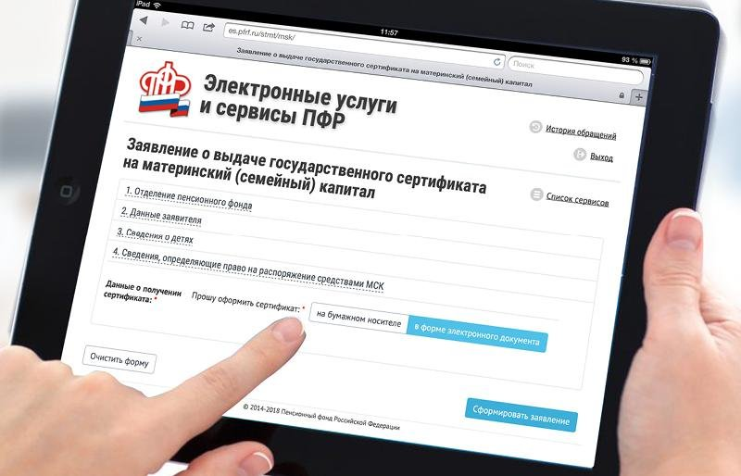
Более 50 услуг ПФР можно получить дистанционно через портал Госуслуг и сайт ПФР. Жители Муслюмовского района предпочитают получать услуги ПФР в электронном виде: порядка 90% заявлений поступают дистанционно.
Для использования электронных сервисов ПФР достаточно иметь подтвержденную учетную запись на Едином портале государственных услуг.
Не посещая клиентские службы, можно подать заявление о назначении и доставке пенсии, получить информацию о сформированных пенсионных правах, заказать справку о назначенных пенсиях и социальных выплатах.
Особенно востребованы электронные услуги молодыми родителями. Не выходя из дома можно получить информацию о размере материнского капитала или его остатке, подать заявление о распоряжении средствами.
Заявления на пособие женщинам, вставшим на учет в ранние сроки беременности, и выплату семьям с детьми в возрасте от 8 до 17 лет также подаются в электронном виде. Этот сервис реализован только на портале госуслуг.
Не имея подтвержденной учетной записи на Портале государственных услуг, можно воспользоваться некоторыми сервисами личного кабинета на сайте ПФР, например, «Запись на прием», «Заказ справок и документов», «Обращение граждан» и др.

